

**Relatório de Acesso 2016.1**

**Período de 1 de janeiro a 31 de agosto de 2016**

Sumário

Horas de acesso em todos os laboratórios 3

Horas de acesso no LABTI01 4

Horas de acesso no LABTI02 5

Horas de acesso no LABTI03 6

Horas de acesso no LABTI04 7

Outras informações pertinentes 8

# Horas de acesso em todos os laboratórios

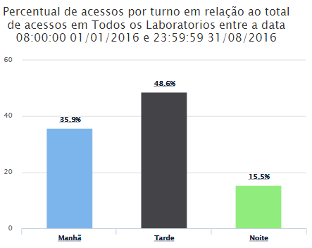

| Histograma baseado nas horas de Uso Por Turno em Todos os Laboratórios entre 08:00:00 01/01/2016 e 23:59:59 31/08/2016 | | | | |
| --- | --- | --- | --- | --- |
| **#** | **Manhã** | **Tarde** | **Noite** | **Total** |
| % | 35.89% | 48.62% | 15.49% | 100.00% |
| Horas | 27531:58:51 | 37305:22:39 | 11884:42:10 | 76722:3:40 |

# Horas de acesso no LABTI01

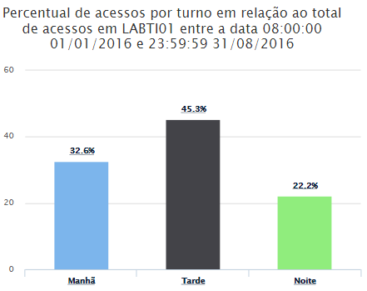

| Histograma baseado nas horas de uso por turno em LABTI01 entre 08:00:00 01/01/2016 e 23:59:59 31/08/2016 | | | | |
| --- | --- | --- | --- | --- |
| **#** | **Manhã** | **Tarde** | **Noite** | **Total** |
| % | 32.55% | 45.27% | 22.18% | 100.00% |
| Horas | 8469:20:14 | 11776:33:14 | 5769:38:49 | 26015:32:17 |

# Horas de acesso no LABTI02

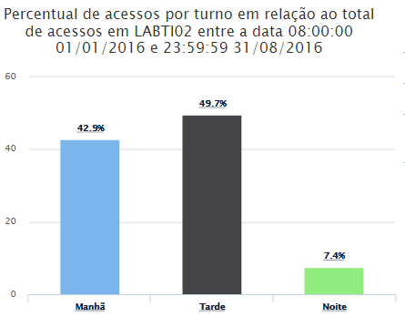

| Histograma baseado nas horas de Uso por turno em LABTI02 entre 08:00:00 01/01/2016 e 23:59:59 31/08/2016 | | | | |
| --- | --- | --- | --- | --- |
| **#** | **Manhã** | **Tarde** | **Noite** | **Total** |
| % | 42.90% | 49.65% | 7.44% | 100.00% |
| Horas | 5775:50:18 | 6684:57:29 | 1002:17:46 | 13463:5:33 |

# Horas de acesso no LABTI03

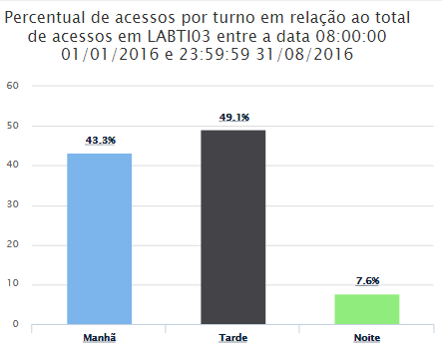

| Histograma baseado nas horas de uso por turno em LABTI03 entre 08:00:00 01/01/2016 e 23:59:59 31/08/2016 | | | | |
| --- | --- | --- | --- | --- |
| **#** | **Manhã** | **Tarde** | **Noite** | **Total** |
| % | 43.32% | 49.09% | 7.59% | 100.00% |
| Horas | 1681:17:7 | 1905:27:3 | 294:28:21 | 3881:12:31 |

# Horas de acesso no LABTI04

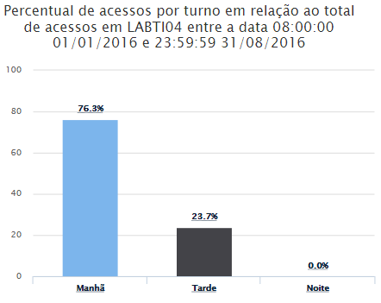

| Histograma baseado nas horas de uso por turno em LABTI04 entre 08:00:00 01/01/2016 e 23:59:59 31/08/2016 | | | | |
| --- | --- | --- | --- | --- |
| **#** | **Manhã** | **Tarde** | **Noite** | **Total** |
| % | 76.30% | 23.70% | 0.00% | 100.00% |
| Horas | 1495:21:7 | 464:29:52 | 0:0:0 | 1959:50:59 |

# Outras informações pertinentes

| Outros dados Importantes | | | | | |
| --- | --- | --- | --- | --- | --- |
| **#** | **LABTI01** | **LABTI02** | **LABTI03** | **LABTI04** | **Total** |
| Quantidade De Utilizadores | 1487 | 1206 | 834 | 391 | 3918 |
| Tempo De Utilização | 26015:32:17 | 13463:5:33 | 3881:12:31 | 1959:50:59 | 45319:41:20 |
| Tempo Médio Por Utilizador | 17:29:43 | 11:9:48 | 4:39:13 | 5:0:44 | 11:34:1 |